Укрепление кюветов
Укрепление левого и правого кювета задается в отдельных таблицах.
Для того чтобы задать данный вид поправок:
1. Выберите элемент меню Поперечник – Поправки – Укрепление левого/правого кювета, откроется диалоговое окно:
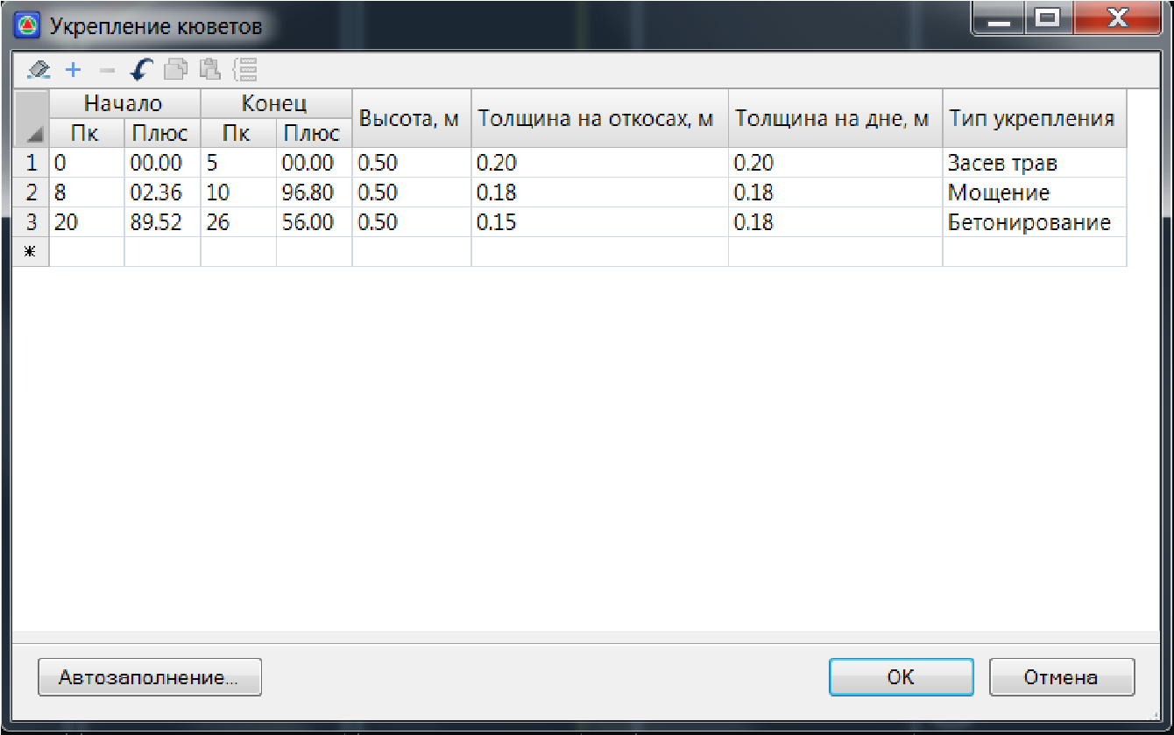рис.1
Начало/Конец – в данных полях задается пикет начала и конца участка, в пределах которого будет осуществляться укрепления кювета;
Высота, м – в данном поле задается высота конструкции укрепления кювета;
Примечание: Если заданная высота укрепления больше фактической глубины кювета, то на данных поперечниках высота укрепления принимается по глубине кювета.
Толщина на откосах, м – толщина конструкции укрепления кювета, укладываемая на откосы;
Толщина на дне, м – толщина укрепления конструкции дна кювета;
Тип укрепления – из выпадающего списка выбирается соответствующий тип укрепления. В зависимости от выбранного типа, рассчитанный объем укрепления будет заноситься в соответствующую графу ведомости.
Конструкция укрепления кювета схематично представлена ниже:
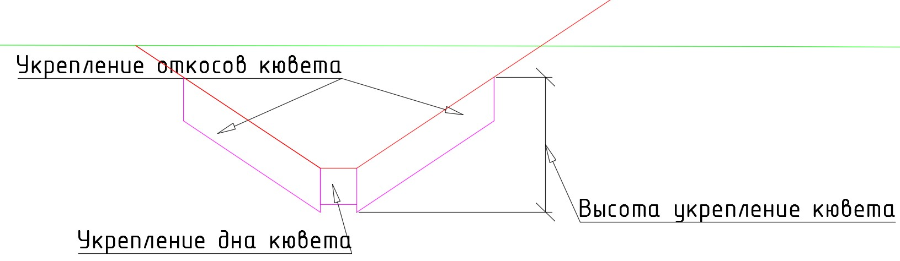рис.2
2. Задайте необходимые параметры укрепления кювета и нажмите ОК.
Таблица укреплений кюветов может быть заполнена автоматически. Тип укрепления на каждом участке выбирается в зависимости от продольного уклона дна кювета.
Для того чтобы заполнить таблицу укрепления кюветов автоматически:
1. Нажмите кнопку Автозаполнение, расположенную в нижней части основного окна. В результате откроется следующий диалог:
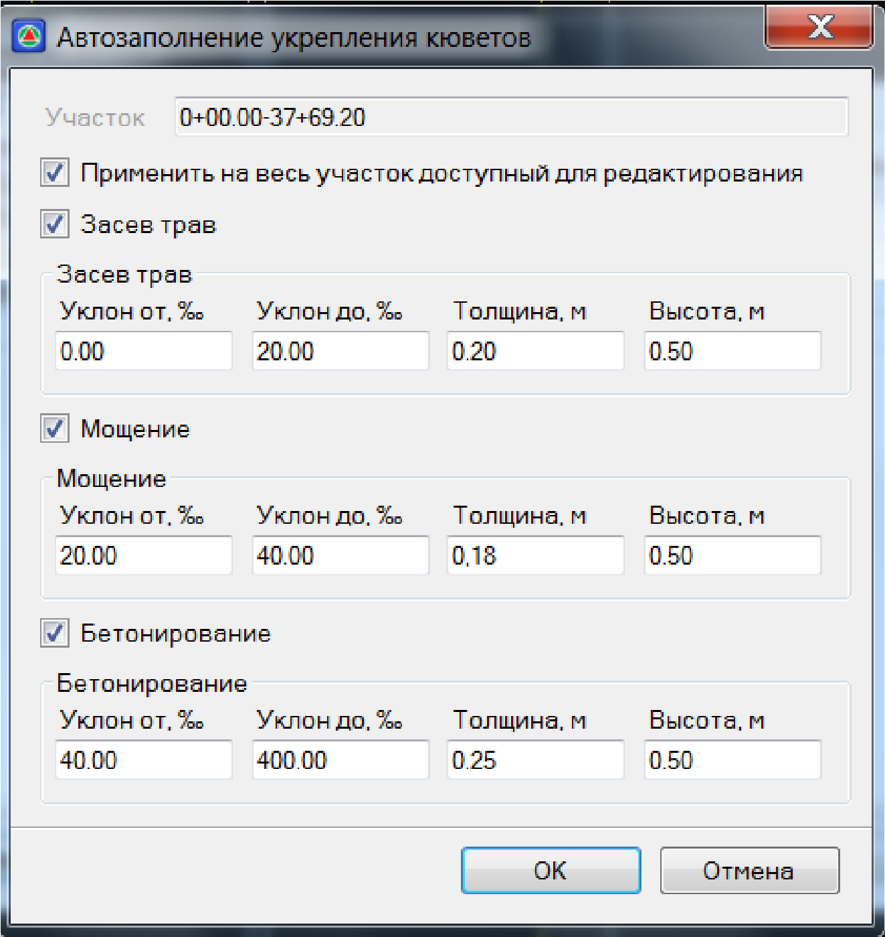рис.3
Применить на весь участок доступный для редактирования - по умолчанию укрепления производится на всю длину трассы. При отключении данной опции в соответствующем поле можно будет задать пикетажное значение границ участка, в пределах которого будет производиться укрепление.
2. Установите опции напротив типов укреплений, которые будут использоваться. Возможны три стандартных типа: Засев трав, Мощение и Бетонирование. Для каждого используемого типа укрепления необходимо задать его высоту, толщину, а также значение продольного уклона дна кювета (от/до), в пределах которого будет применяться соответствующий тип.
3. Задайте необходимые параметры автозаполнения и нажмите ОК. Программа заполнит таблицу укреплений кюветов, применив на характерных участках кюветов, в зависимости от их продольных уклонов, соответствующие типы укрепления.
В результате, на всех поперечниках, попадающих на выбранный участок, будут отображаться конструкции укреплений кюветов, а объемы работ (площади укреплений, объемы кюветов) будут рассчитываться с учетом заданной поправки.
Примечание: Принципы подсчета основных объемов работ подробно описаны в данном томе, в соответствующем разделе (См. раздел Расчет объемов основных работ).
Следующий раздел: Укрепление откосов

